مشاركة الجمعية باحتفال اليوم الوطني
قامت الجمعية بمشاركة المواطنين الاحتفالات باليوم الوطنى بمنتزهات الحاجب وذلك بتقديم باقات الورد احتفال بهذة المناسبة
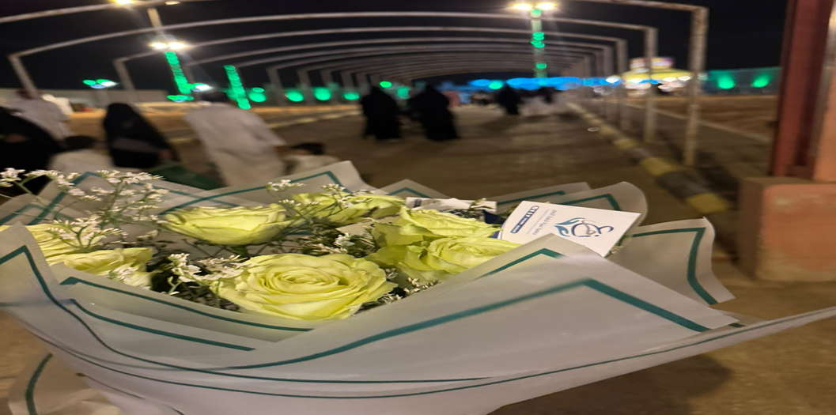
مشاركة الجمعية بمهرجان الورد لعام 2026م
قامت الجمعية بالمشاركة بمهرجان الورد من خلال سيارة ساعي نعم لتعريف المواطنين بأنشطة الجمعية واستقبال التبرعات لمن رغب التبرع وذلك من خلال التحويل بحسابات الجمعية او من خلال نقطة البيع التي وفرتها الجمعية للتسهيل على المتبرعين . 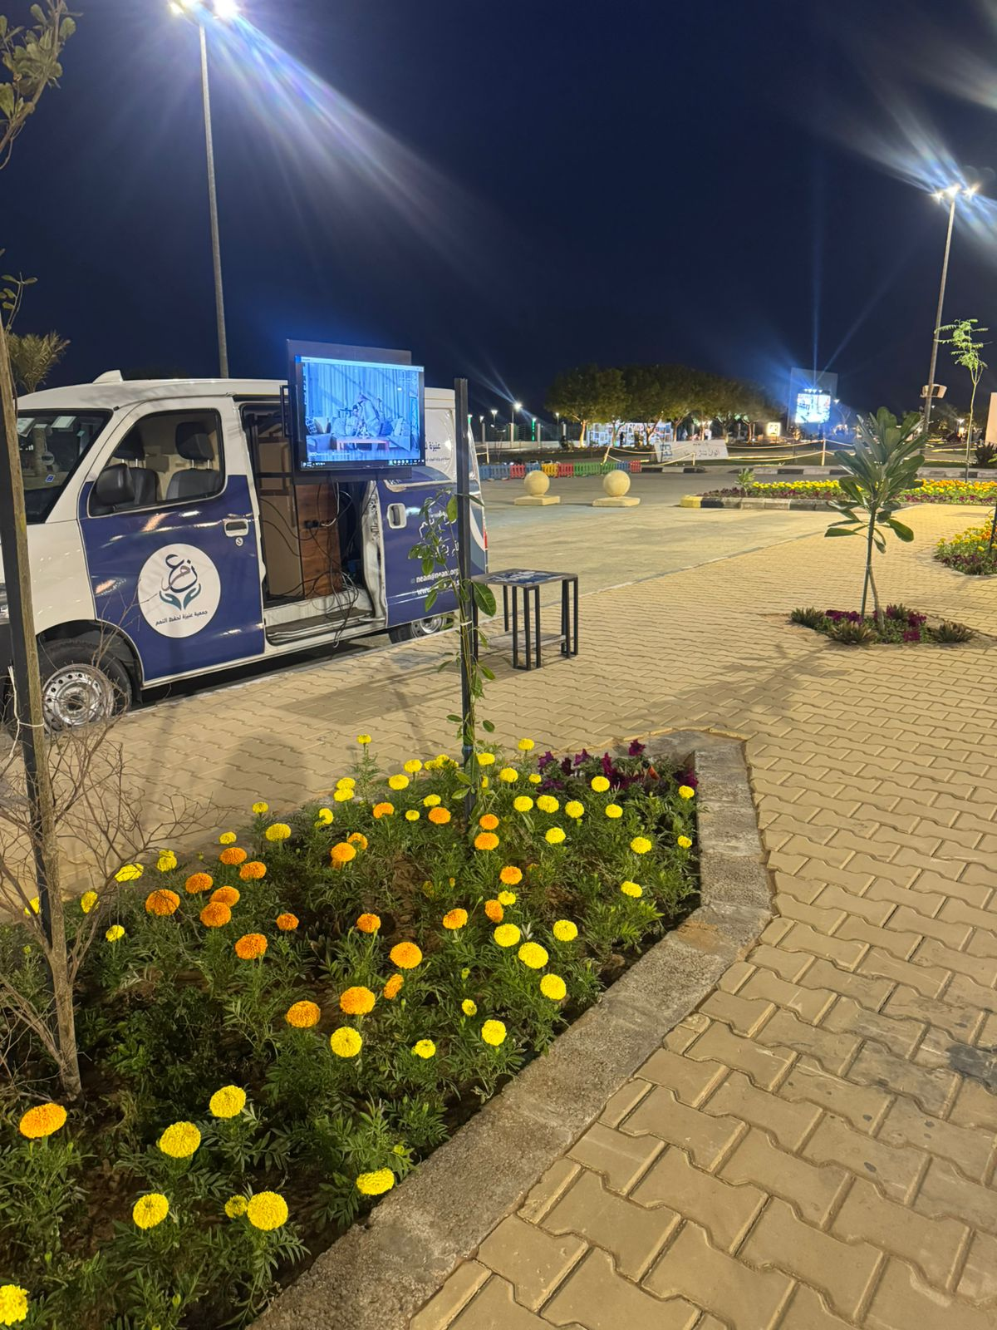
استقبال وتوزيع الفائض من الخضار
تقوم الجمعية باستقبال الفائض من الخضار من أسواق النفع العام لتوزيعها على مستفيدي الجمعية .
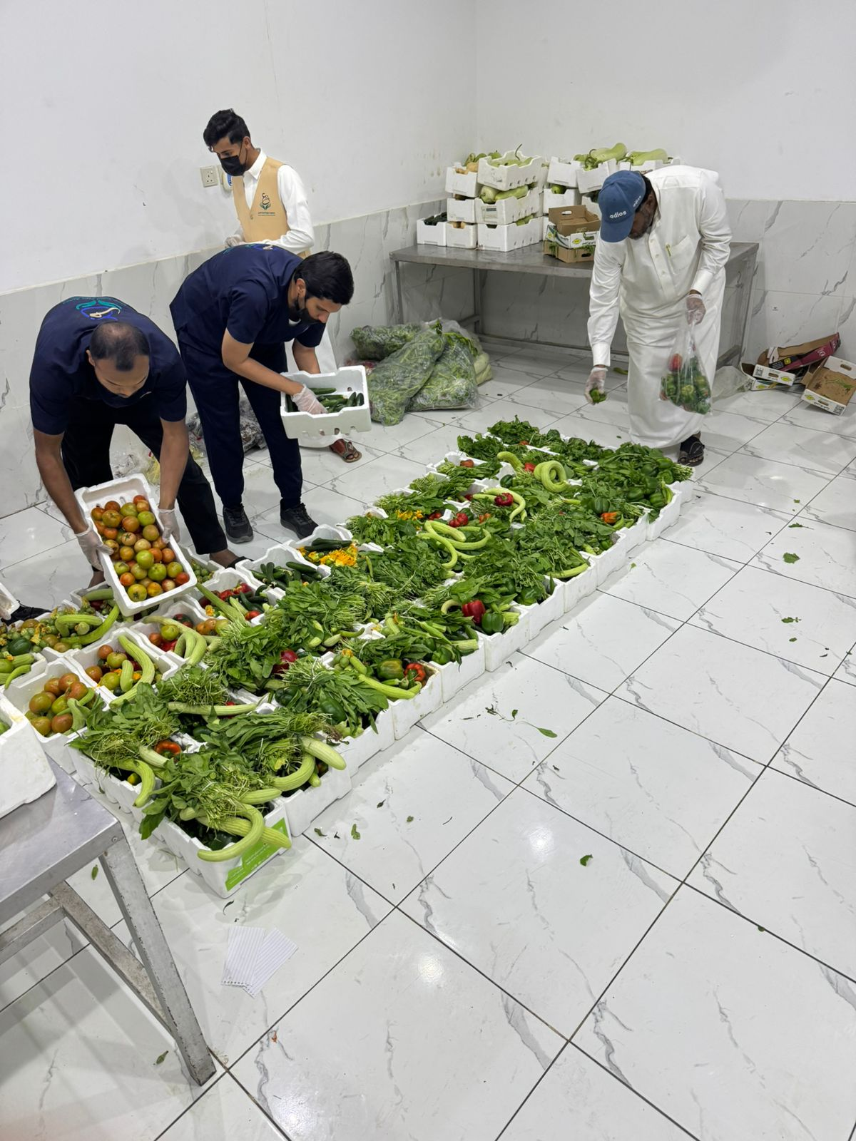
مساهمة الجمعية بتزويد الجمعيات الاخرى بالخضار .
قامت الجمعية بتزويد عدد من الجمعيات خارج محافظة عنيزة بالخضار لتوزيعه على المستفيدين لديهم من باب التعاون بين الجمعيات داخل منطقة القصيم .
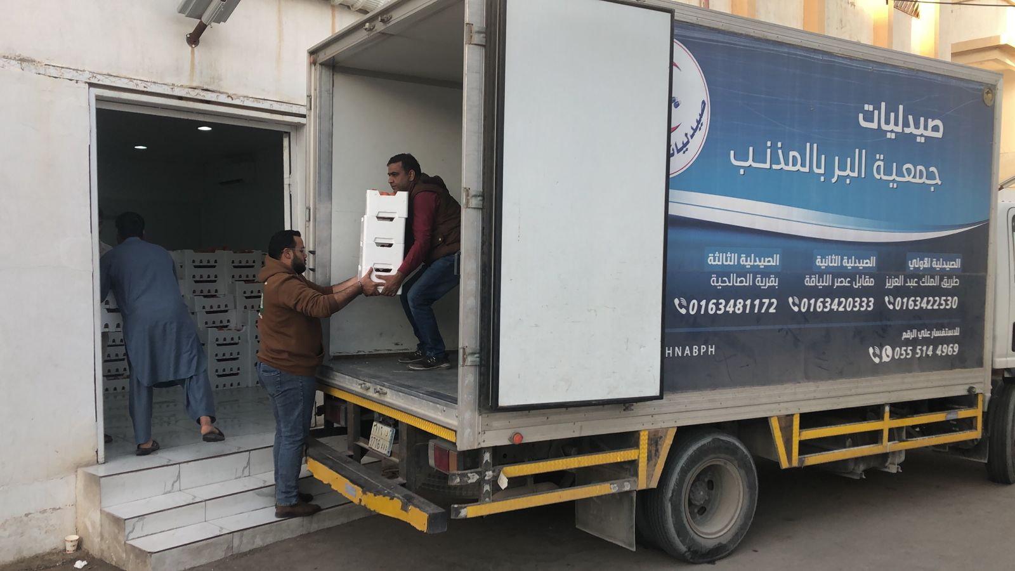

مشاركة الجمعية بمهرجان الحنيني لعام 2026 م
قامت الجمعية بالمشاركة بمهرجان الورد من خلال سيارة ساعي نعم لتعريف المواطنين بأنشطة الجمعية واستقبال التبرعات لمن رغب التبرع وذلك من خلال التحويل بحسابات الجمعية او من خلال نقطة البيع التي وفرتها الجمعية للتسهيل على المتبرعين .
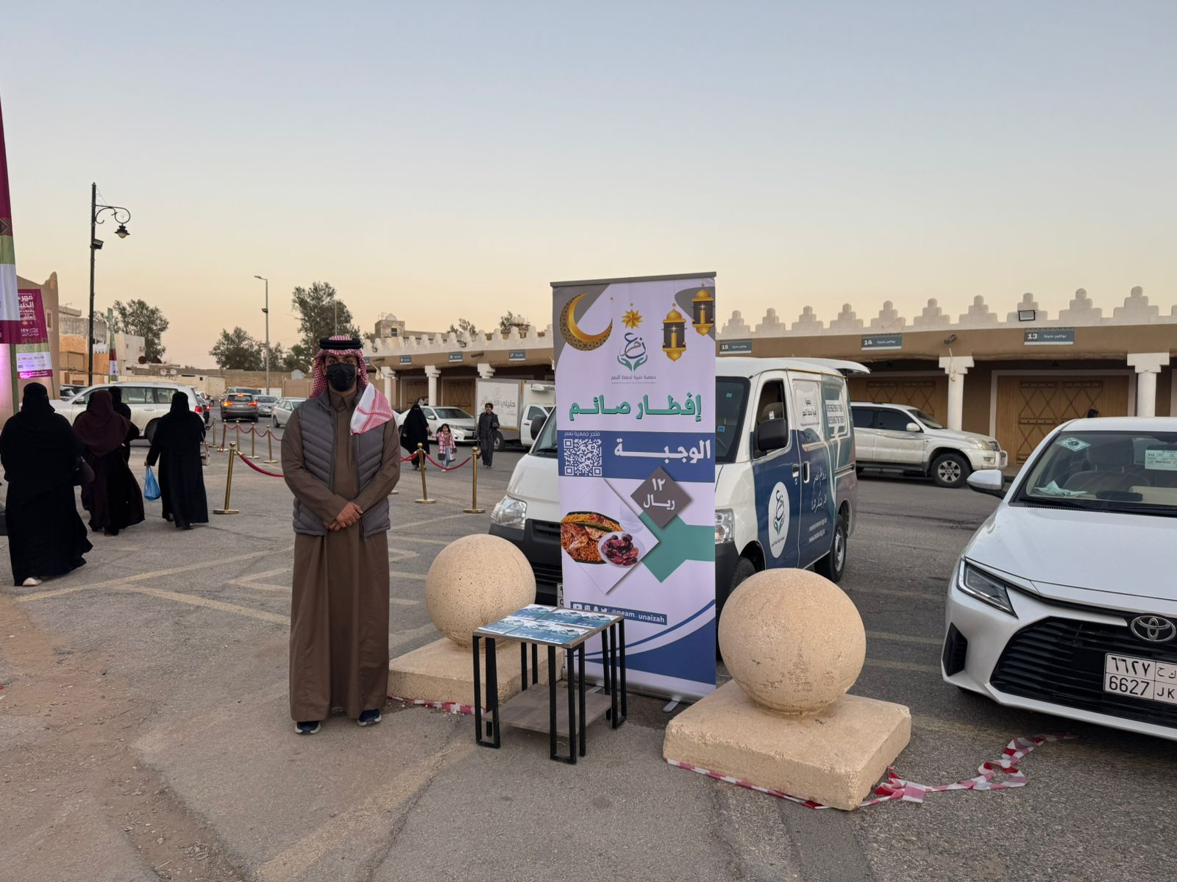
مبادرة ساعي نعم لجمع التبرعات .
عبارة عن مبادرة اطلقتها الجمعية للوقوف في أماكن تواجد المواطنين لحثهم على التبرع والتعريف بأنشطة الجمعية .
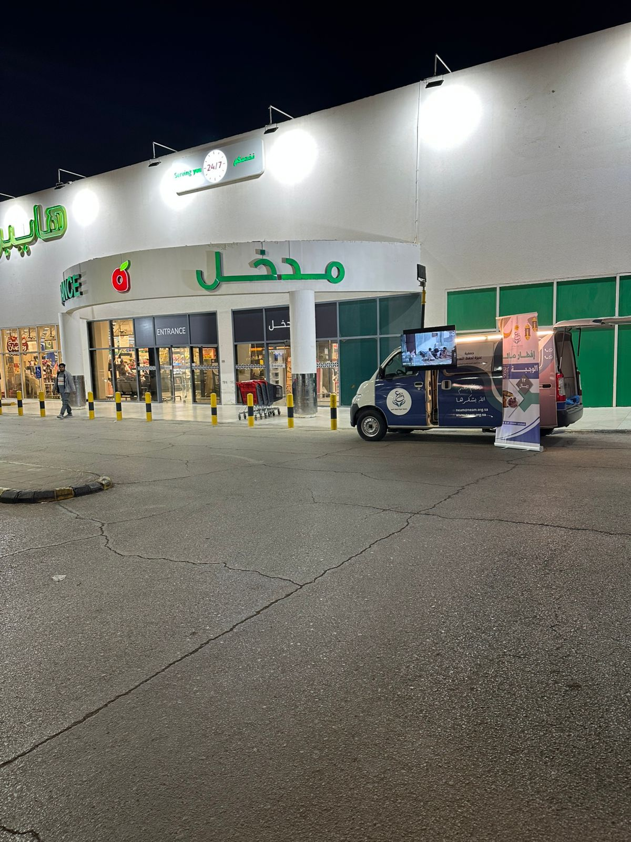
مبادرة اكرام الزيت .
مباردة اطلقتها الجمعية للاستفادة من فائض الزيت المستخدم بالمنازل .
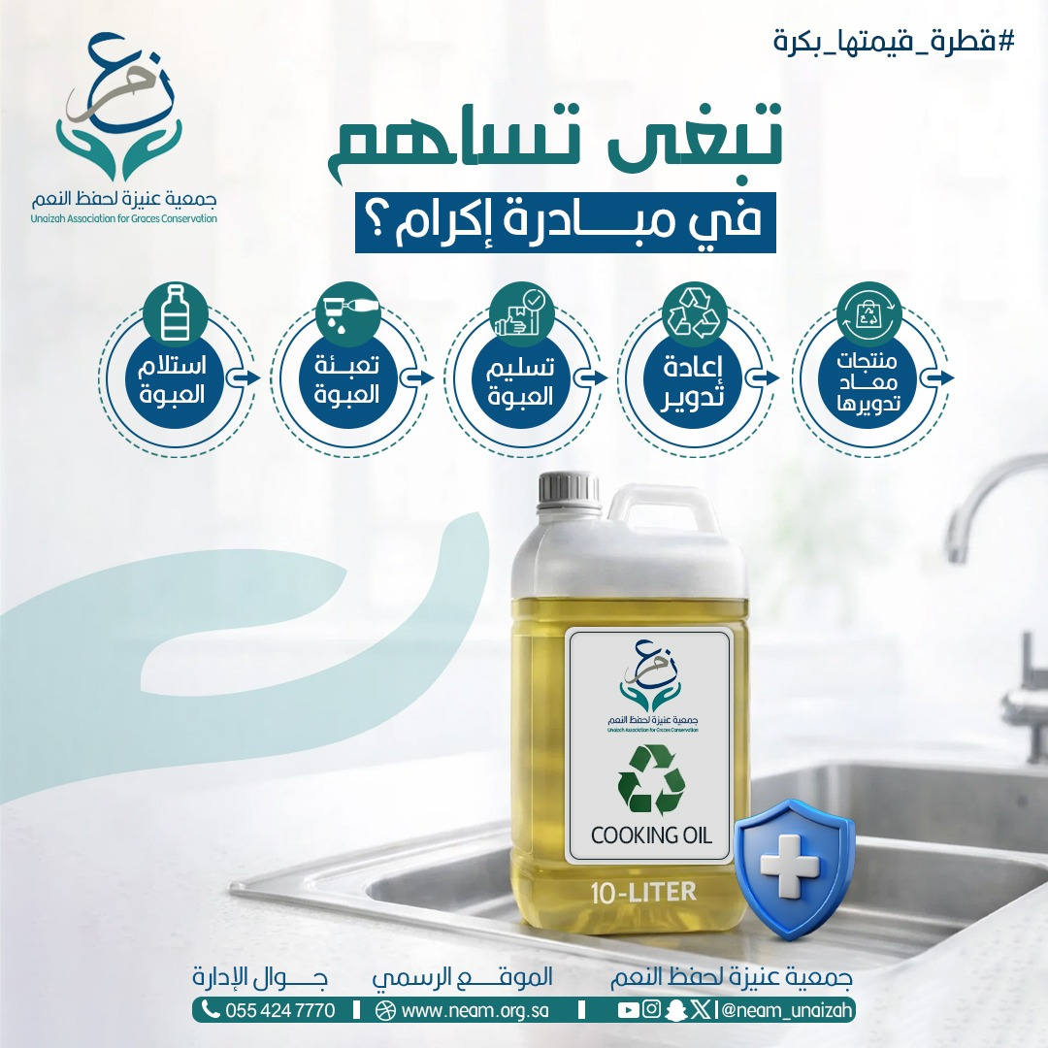

إفطار الصائمين عند الإشارات
مبادرة تطلقه الجمعية كل عام تقوم على تفطير الصائمين على عابري السبيل ممن ادركم الإفطار قبل الوصول الى منازلهم .
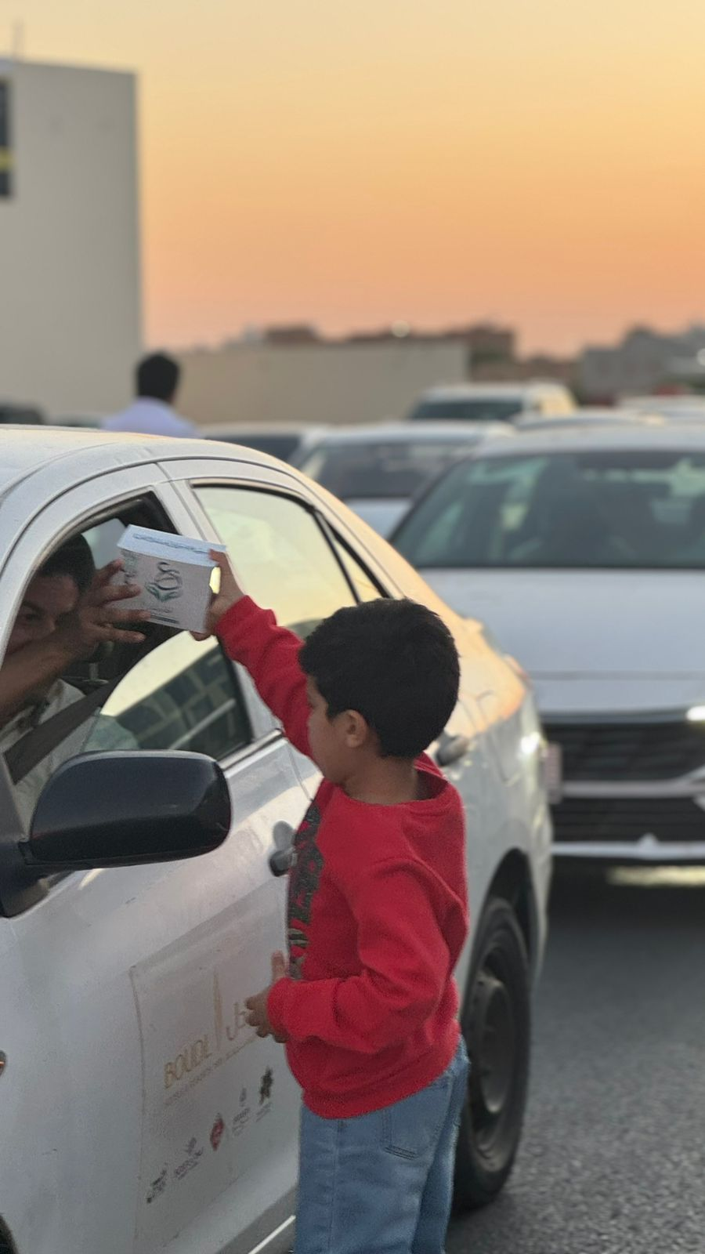

برنامج استقبال التبرعات من خلال ساعي نعم .
برنامج تطلقه الجمعية بتواجد سيارة نعم لجمع التبرعات والتعريف بأنشطة الجمعية
